Важная информация.
Правила безопасности:
Машина предназначена только для триммерной стрижки. Никогда не работайте с машиной если вы устали, выпили алкоголь, или принимаете лекарства, воздействующие на зрение, реакцию или координацию.
Пользуйтесь оборудованием для защиты людей. Никогда не работайте с машиной, которая была модифицирована от начального варианта. Перед началом работы необходимо установить все крышки, ручки, щитки. Убедитесь что колпачок и привод зажигания не повреждены, чтобы избежать риска поражения током.
Пользователь машиной обязан следить за тем, чтобы в радиусе 15м работы не находились люди или животные. Когда на одном и том же участке работают несколько пользователей, то безопасное расстояние равно двойной длине дерева, но не менее 15м.
Предупреждение!
Работа двигателя в закрытом или плохо проветриваемом помещении может привести к смертельному исходу в результате удушения или заражения угарным газом.
Никогда не работайте с машиной с неисправными элементами защитного оборудования.
Защита глаз:
Следует всегда пользоваться одобренными защитными очками. При пользовании визиром следует пользоваться также одобренными защитными очками. Под одобренными защитными очками подразумеваются очки, отвечающие нормативам ЕН 166.

Блокирующий рычаг газа служит для
предотвращения случайного включения газа.
При нажатии на предохранительный рычаг (А)
(т.е. когда вы сжимаете ручку) он отпускает 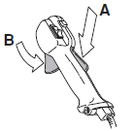
рычаг газа (B). Когда вы освобождаете
ручку, предохранительный рычаг и рычаг газа
перемещаются в их первоначальное положение.
Это перемещение осуществляется двумя
независимыми возвратными пружинами. такое
устройство обеспечивает автоматическую
блокировку газового дросселя на холостом
ходу.

Общие предписания безопасности:
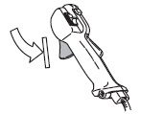Нажмите блокировочный рычаг газа и удостоверьтесь, что он возвращается в первоначальное положение при его отпускании.
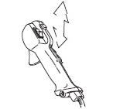Проверьте чтобы ручка газа блокировочного рычага перемещалась свободно и чтобы возвратные пружины работали соответствующим образом.
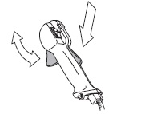Включите машину и полностью откройте дроссель. Отпустите рычаг дросселя и удостоверьтесь, что режущее оборудование останавливается и неподвижным. Если после остановки дросселя в положении холостого хода режущее оборудование продолжает вращаться, следует проверить регулировку холостого хода карбюратора.
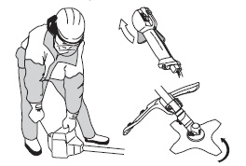
Данный выключатель используется для полной остановки двигателя 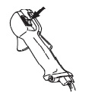Запустите двигатель и проверьте, чтобы он остановился при переводе выключателя в положение стоп.
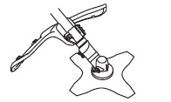Защита режущего оборудования. Она предназначена для того, чтобы не допустить отбрасывания предметов в направлении пользователя. Также она предназначена для защиты пользователя от прикосновения с оборудованием. Защита не должна быть повреждена, если есть трещины – замените защиту.
Быстрое отстегивание.
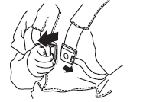В качестве элемента безопасности на груди имеется легкодоступный, быстро отстегивающийся замок, предусмотренный на случай возгорания или любой другой опасной ситуации.
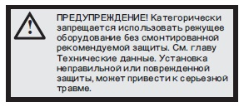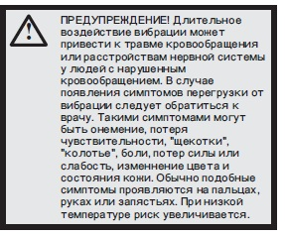
Контргайка.
Для крепления используется контргайка.
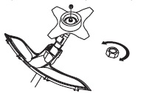 При сборке надо затягивать гайку против направления вращения режущего оборудования. При разборке надо отвинчивать гайку в направлении вращения режущего оборудования. Затягивайте гайку торцевым гаечным ключом .